Название предмета
Русский язык и культура речи
ФИО преподавателя
Кирилова Елена Алексеевна
Электронная почта преподавателя
kirilovaea@mail.ru

Теоретическая часть

Задание
Изучите тему «Типы речи в русском языке», используя предложенные таблицы.

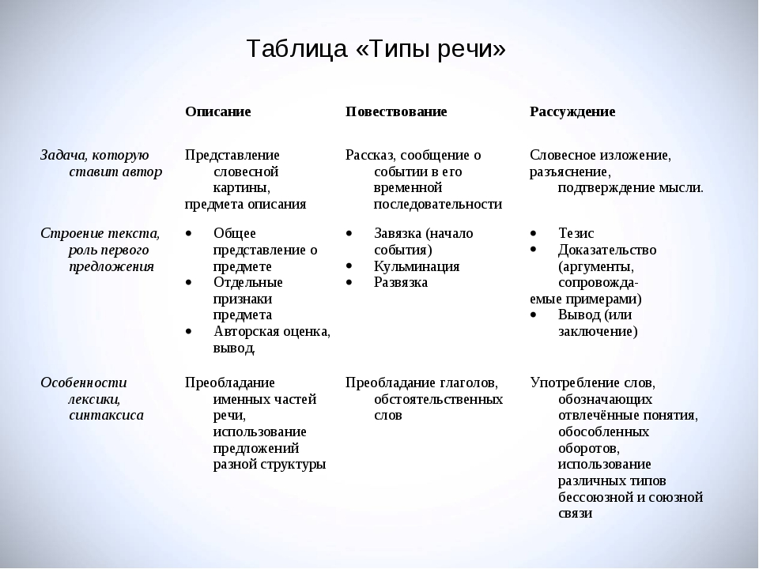

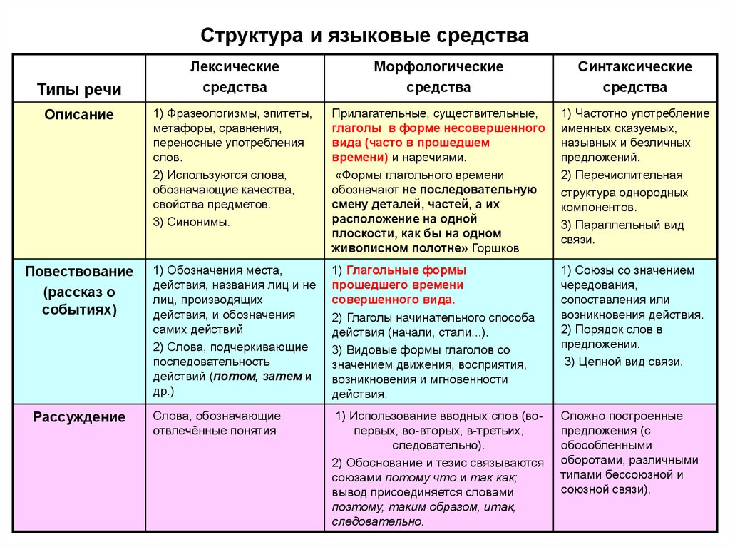

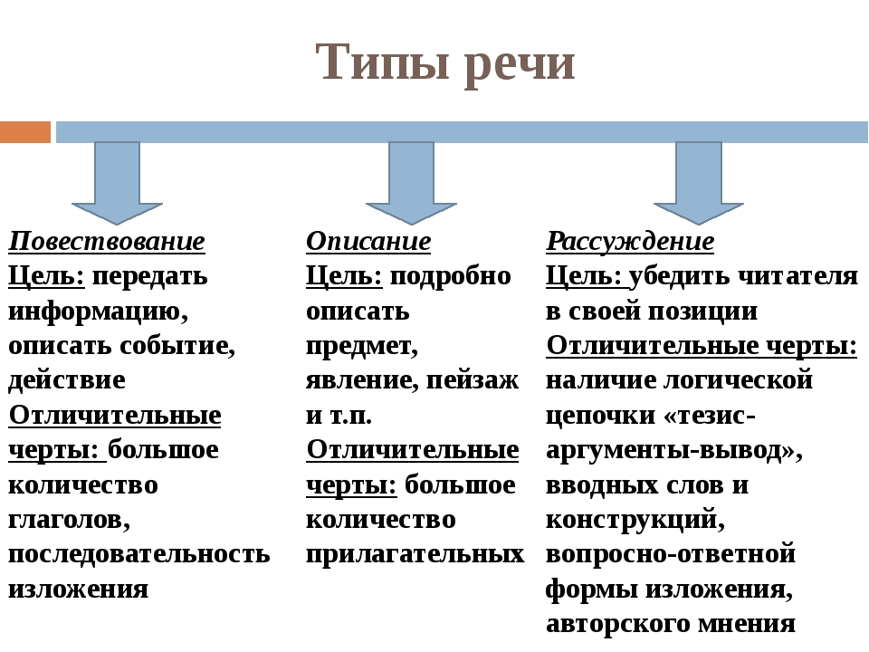
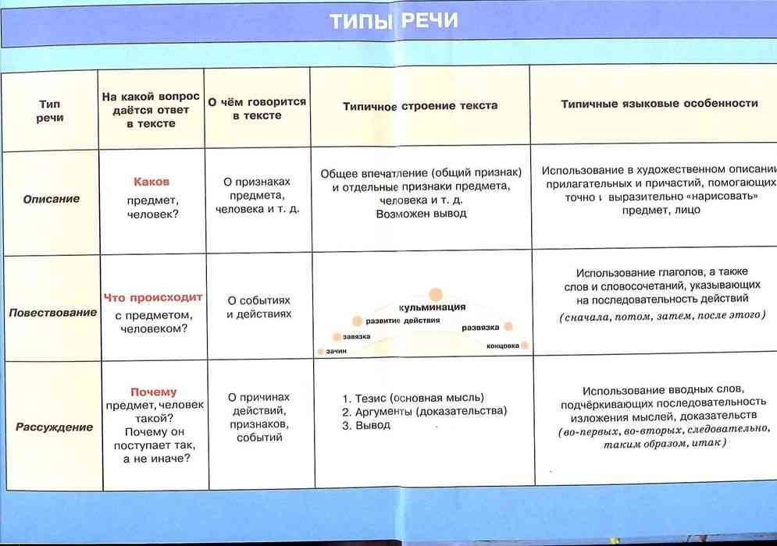

Практическая часть

Задание
Составьте 3 связный рассказ о 3 типах речи в русском языке таким образом, как бы хотели рассказать материал своим одногруппникам.

Оценочные средства / форма проверки задания
Ответы на задание даются в письменной (печатной) форме.

Сроки отчетности
Внимание! Задание должно быть выполнено до 22 мая 2020 г.

